青岛华通检测评价有限公司
职业病危害因素检测与评价工作公示信息表
用人单位名称 | 固恩治（青岛）工程橡胶有限公司
项目名称 | 固恩治（青岛）工程橡胶有限公司工作场所职业病危害因素检测
项目地址 | 黄岛区团结路3690号
联系人 | 孙福萍
公示信息类别 | ☑定期检测 □评价检测 □委托检测
技术服务项目组人员名单 | 丁文君、卢禹杉、宋航、刘颖、陈鹏飞、秦婕、李树燕、李玲玉、高艳艳、冯国君、刘小莉、毕丽华、陈明芬、刘彩娟、张世花
现场调查人员 | 丁文君、卢禹杉 |  |  |  | 陪同人 | 孙福萍
现场调查时间 | 2022.08.31 |  |  | 现场采样时间 |  | 2022.09.01
现场采样人员 | 丁文君、卢禹杉、宋航、刘颖、陈鹏飞、秦婕
现场影像资料 | 现场调查 | 现场采样 |  |  |  |  | 现场测量
现场影像资料 | 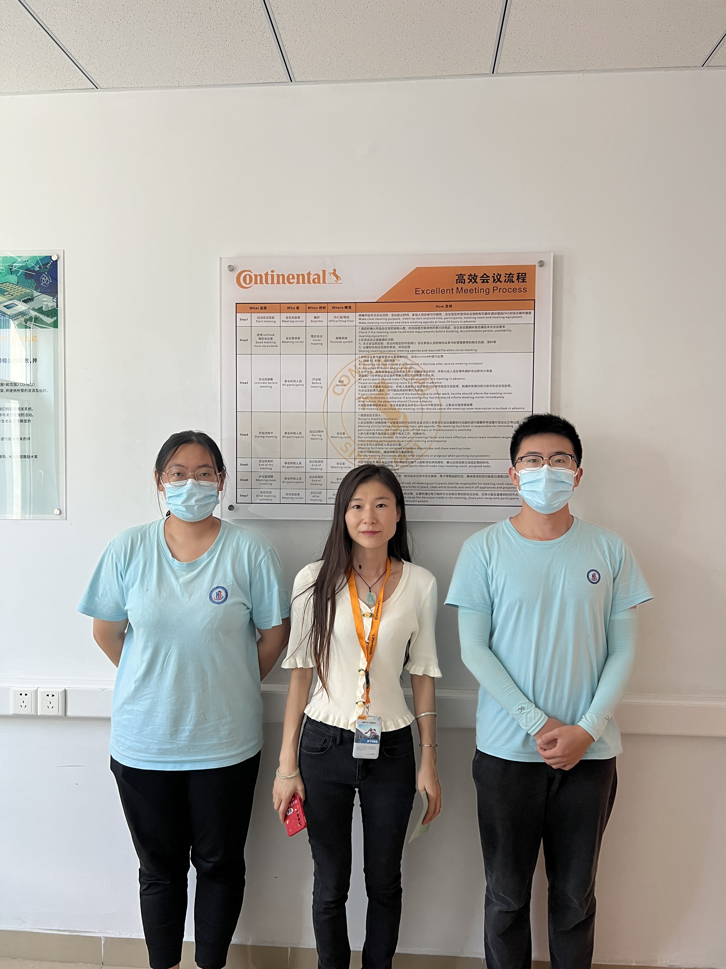 |  | 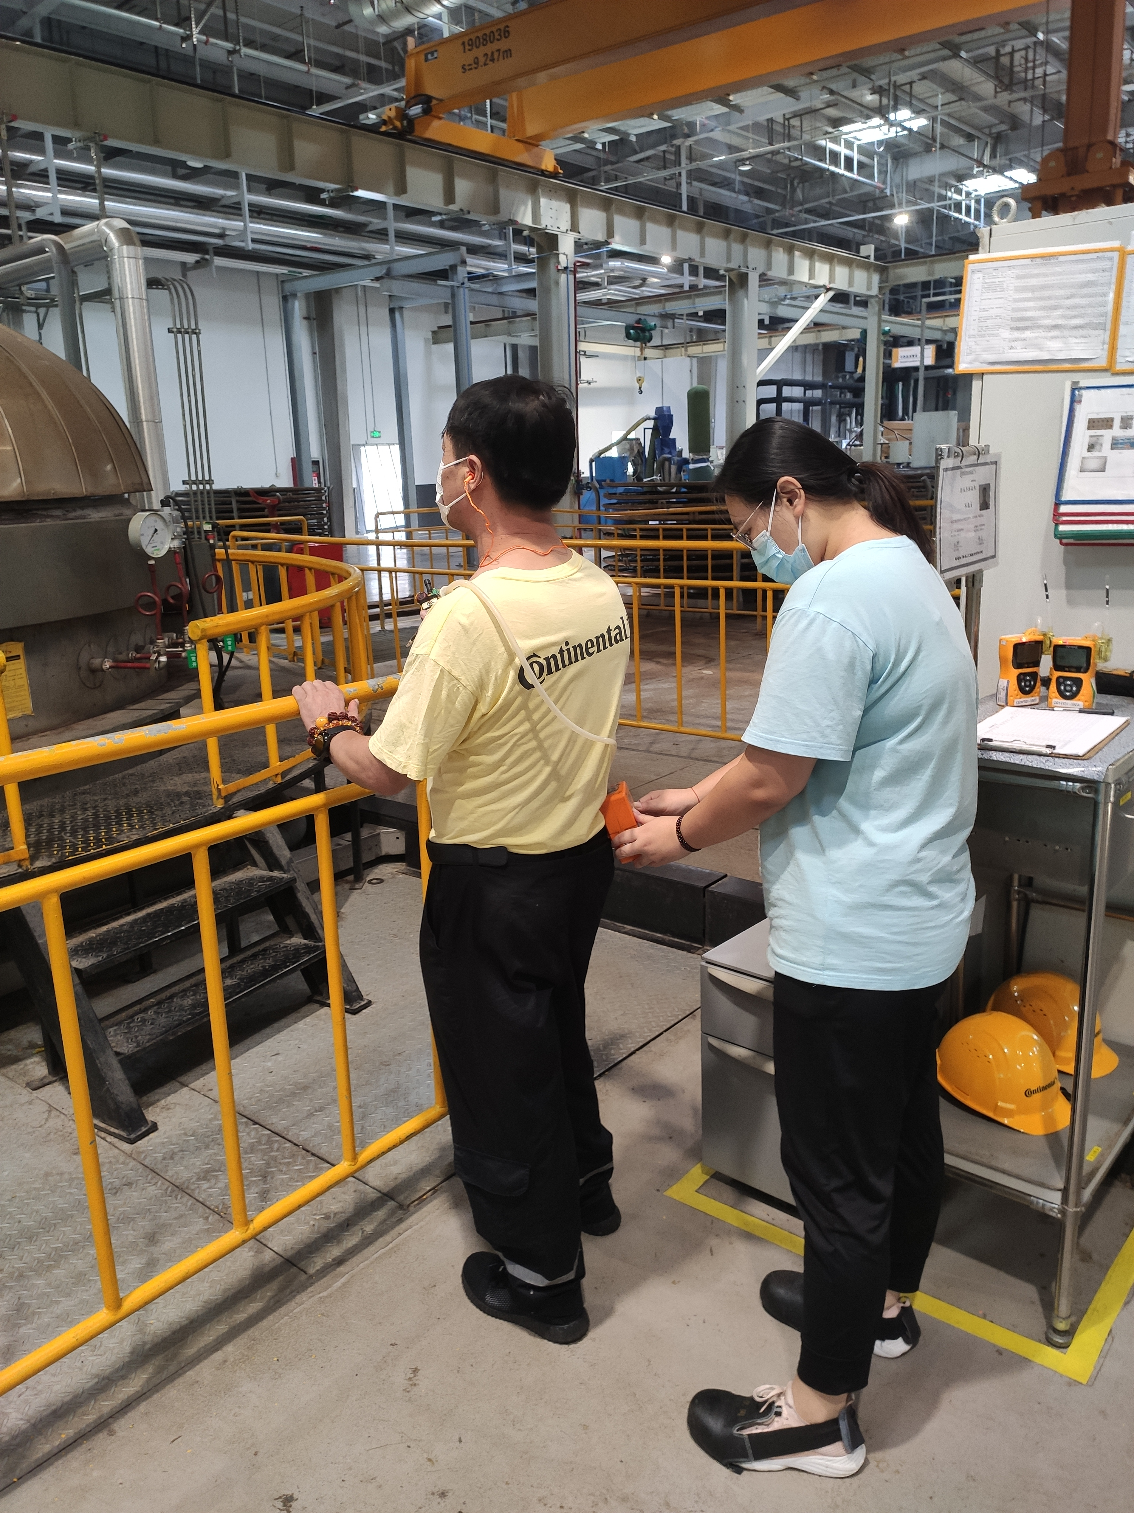 |  |  |  | 

